6. Прочее
Необходимо получить данные о курсе доллара
https://www.calc.ru/kotirovka-dollar-ssha.html?date=1992
https://www.calc.ru/kotirovka-dollar-ssha.html?date=1992-07

Готовим запрос usdrub:
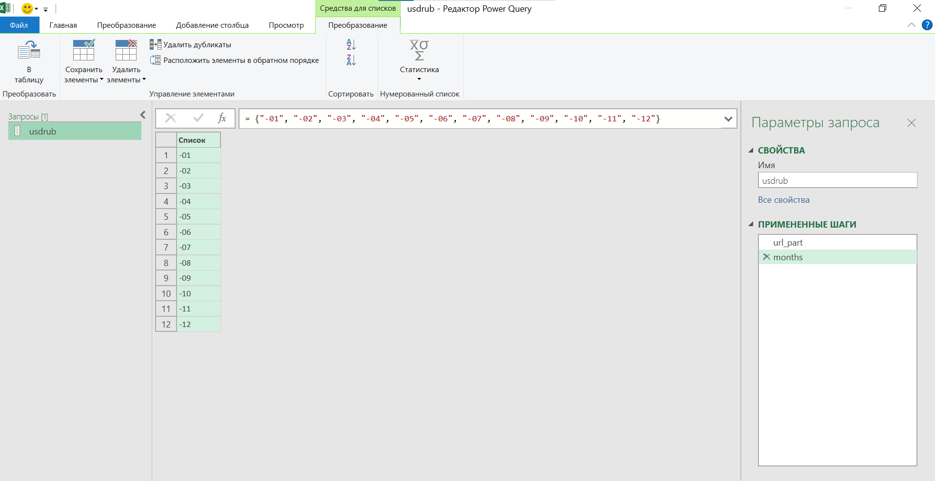
Создаем пользовательскую функцию: нажимаем fx:
В появившемся запросе создаем строку формул:
= List.Generate (
()=>[x=1992],
each [x] <=2023,
each [x=[x]+1],
each [year=[x], months=months, url_part=url_part]
)

Результат:
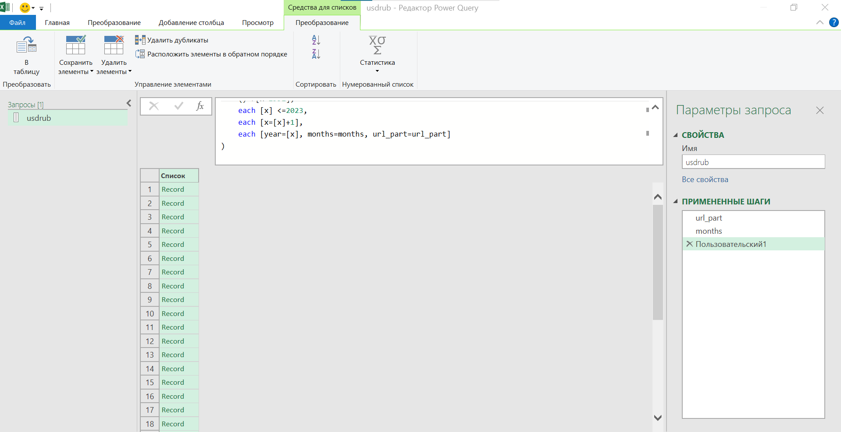
Преобразование – в таблицу:
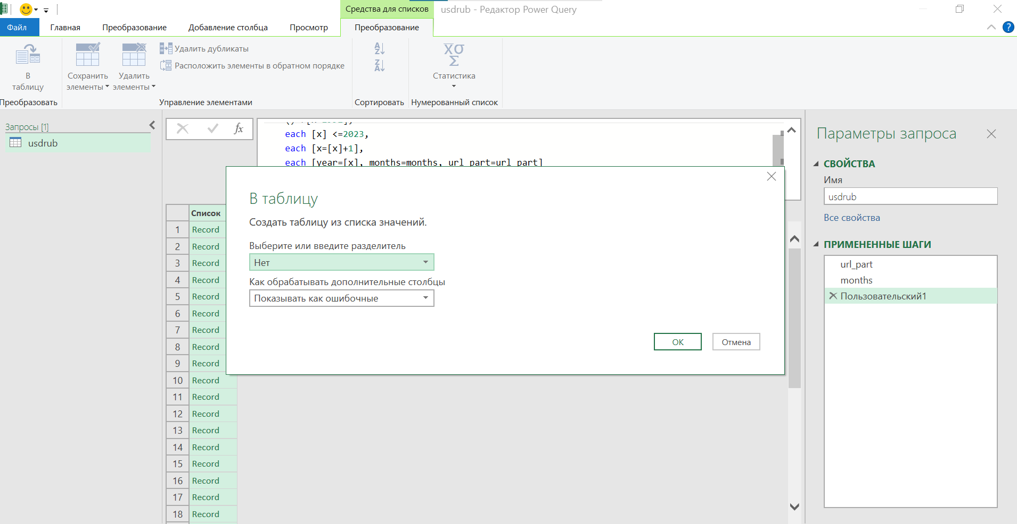
Выбираем все столбцы:
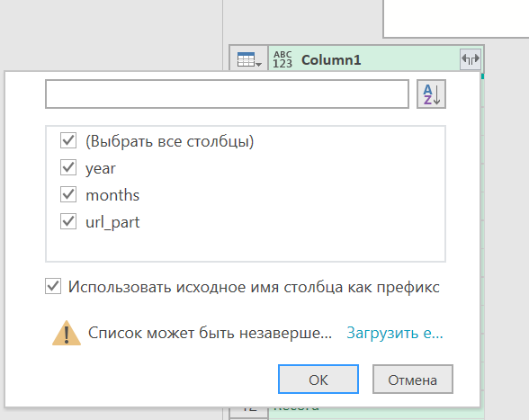
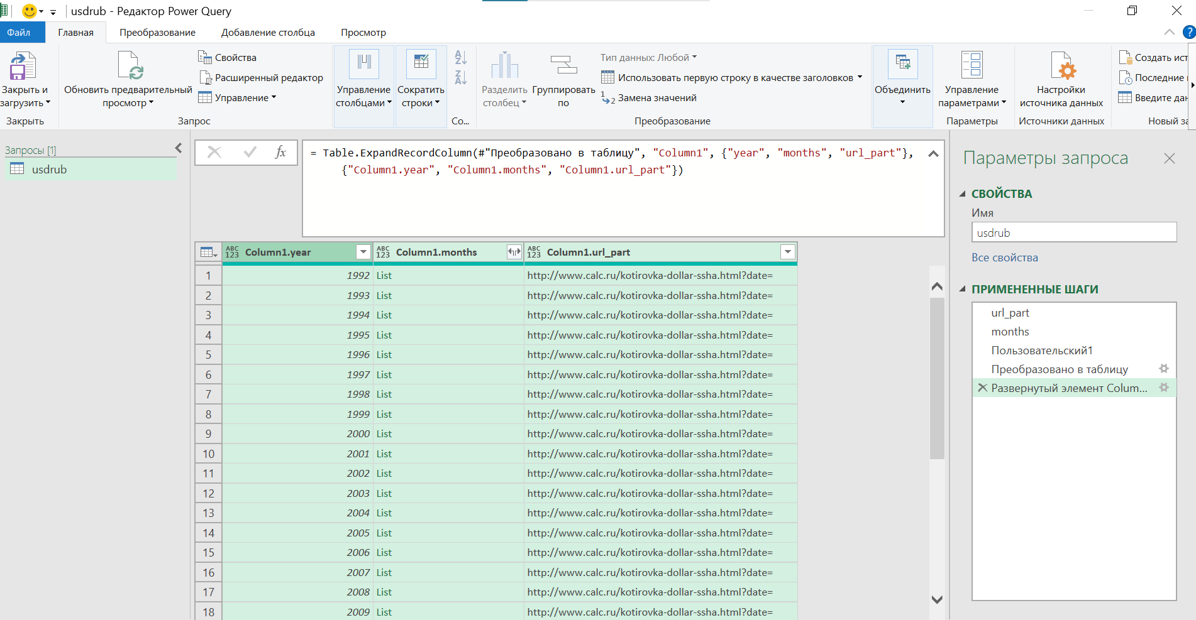
Второй столбец необходимо развернуть в новые строки:
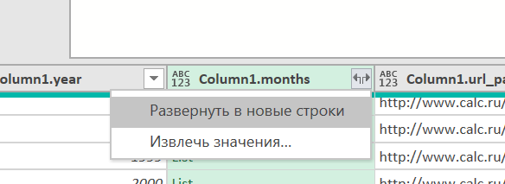
Результат:
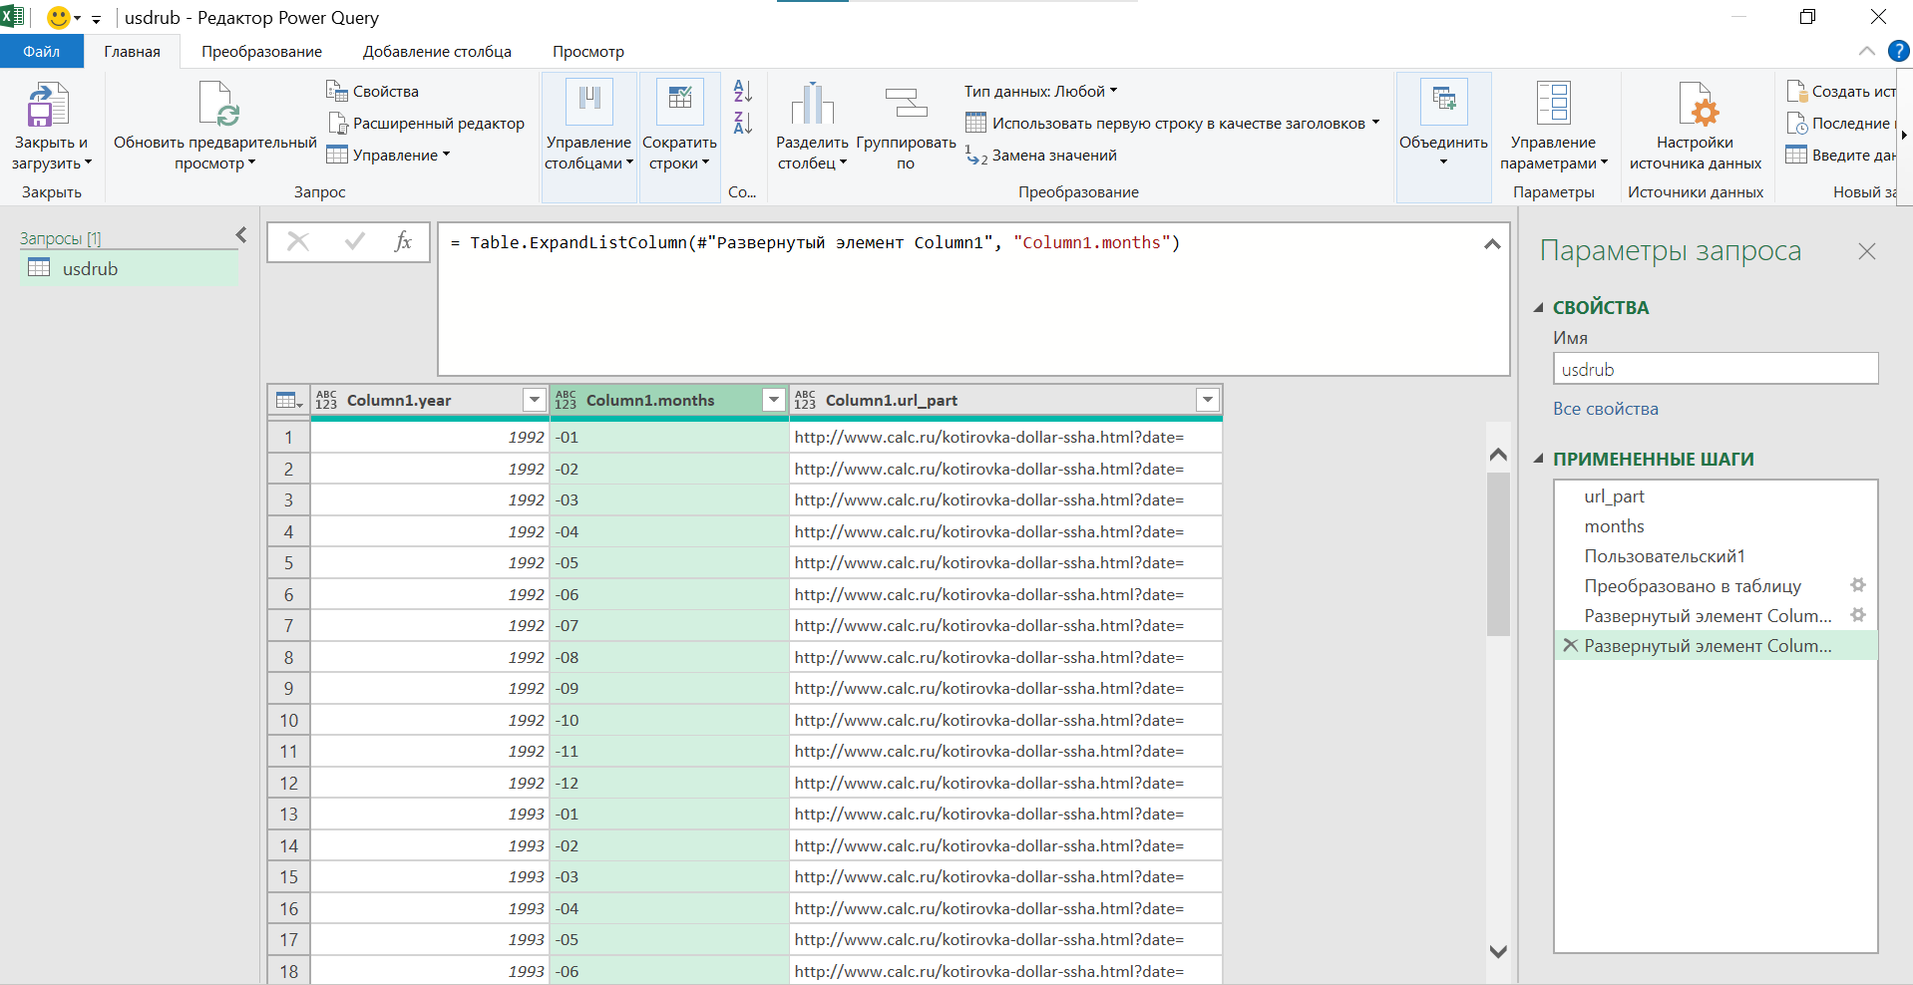

Выделяем последовательно столбцы: 3,1,2:
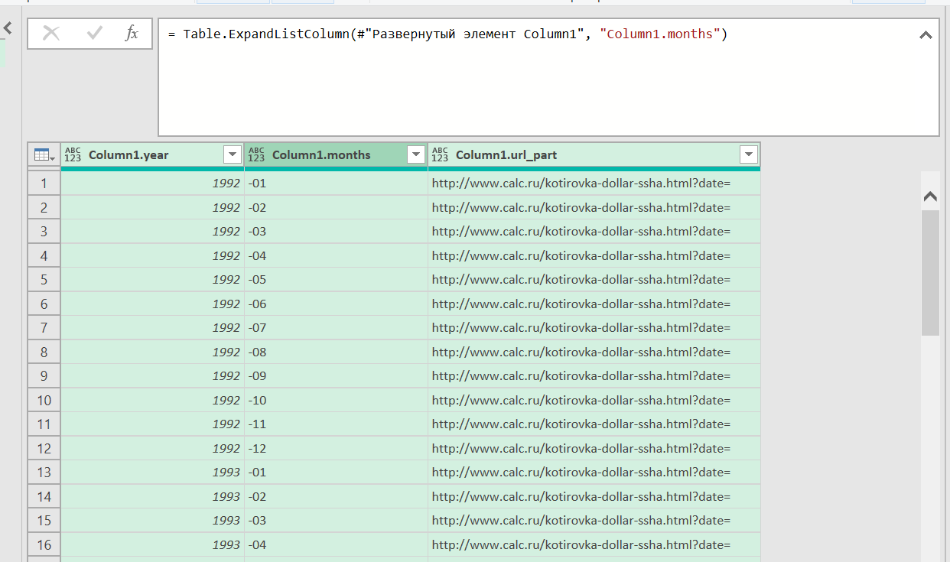
Далее Преобразование – Объединить столбцы:
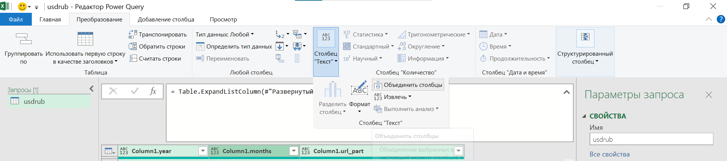
Задаем название (url):
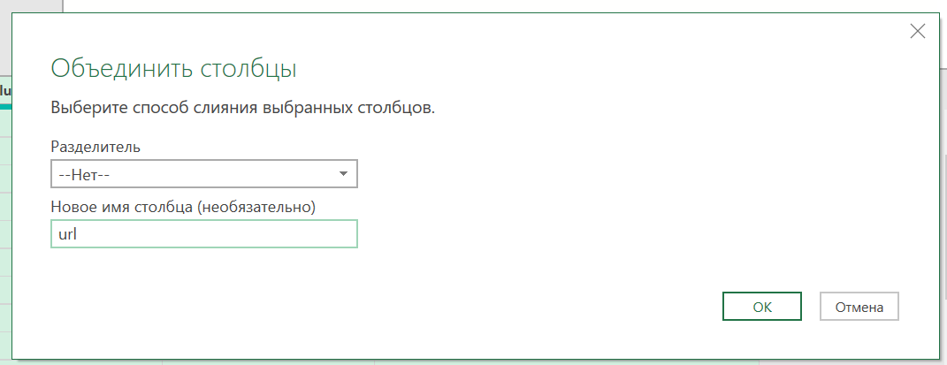

Результат:
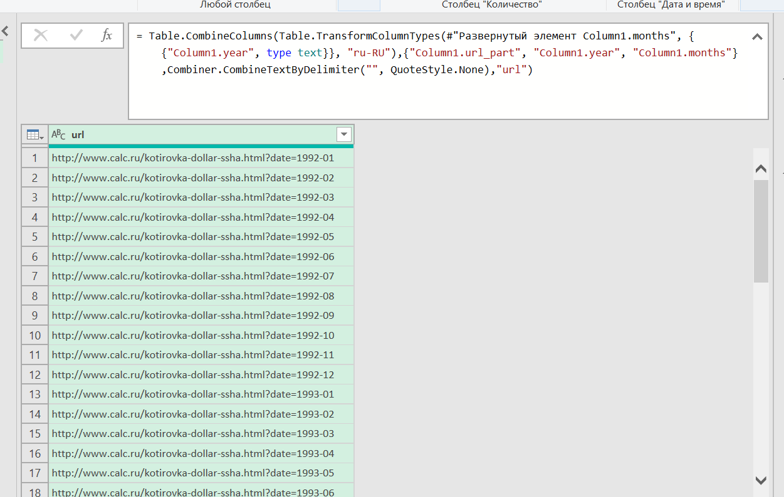
Выделяем, например, 13 строку, копируем ссылку,
Переходим на Главная – Создать источник – Интернет:
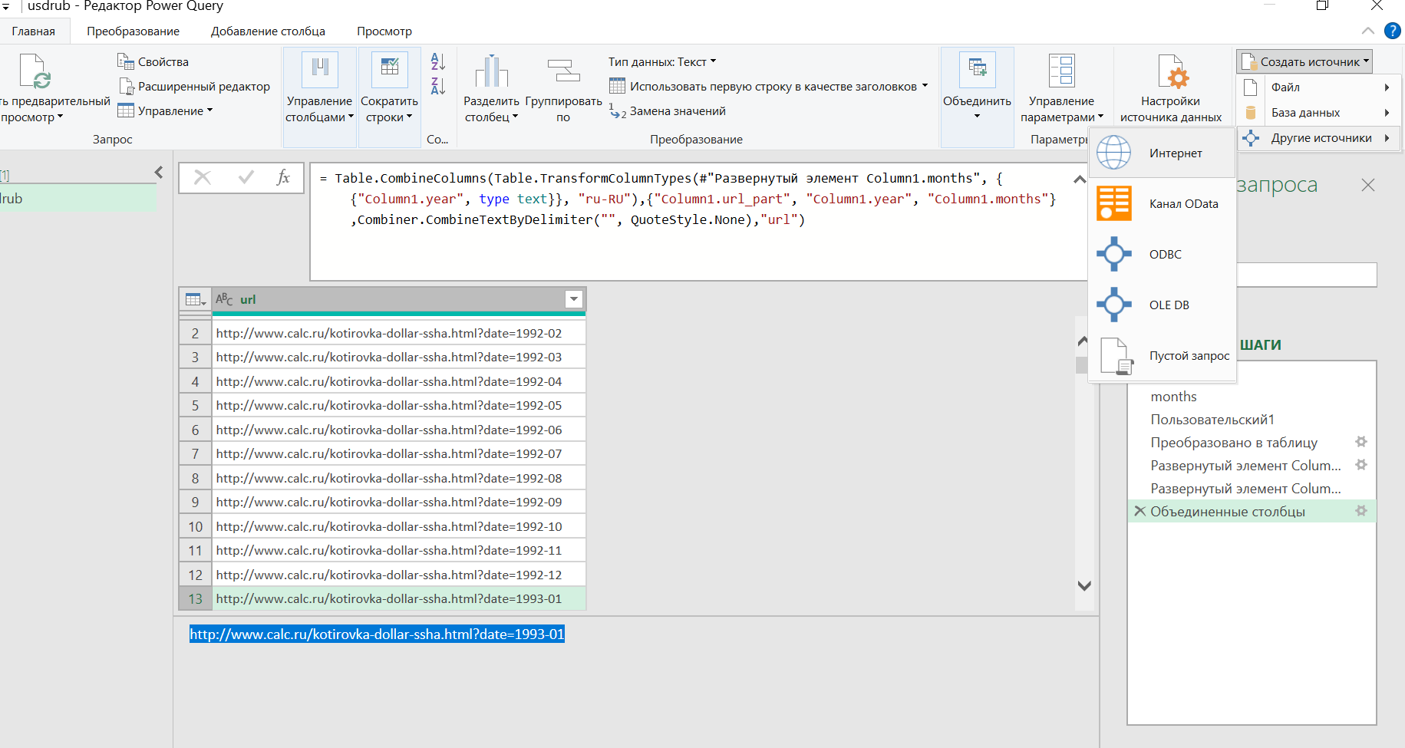
Вписываем ссылку:
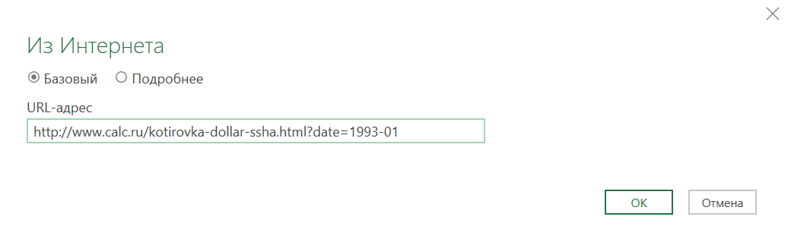
Находим нужную таблицу:
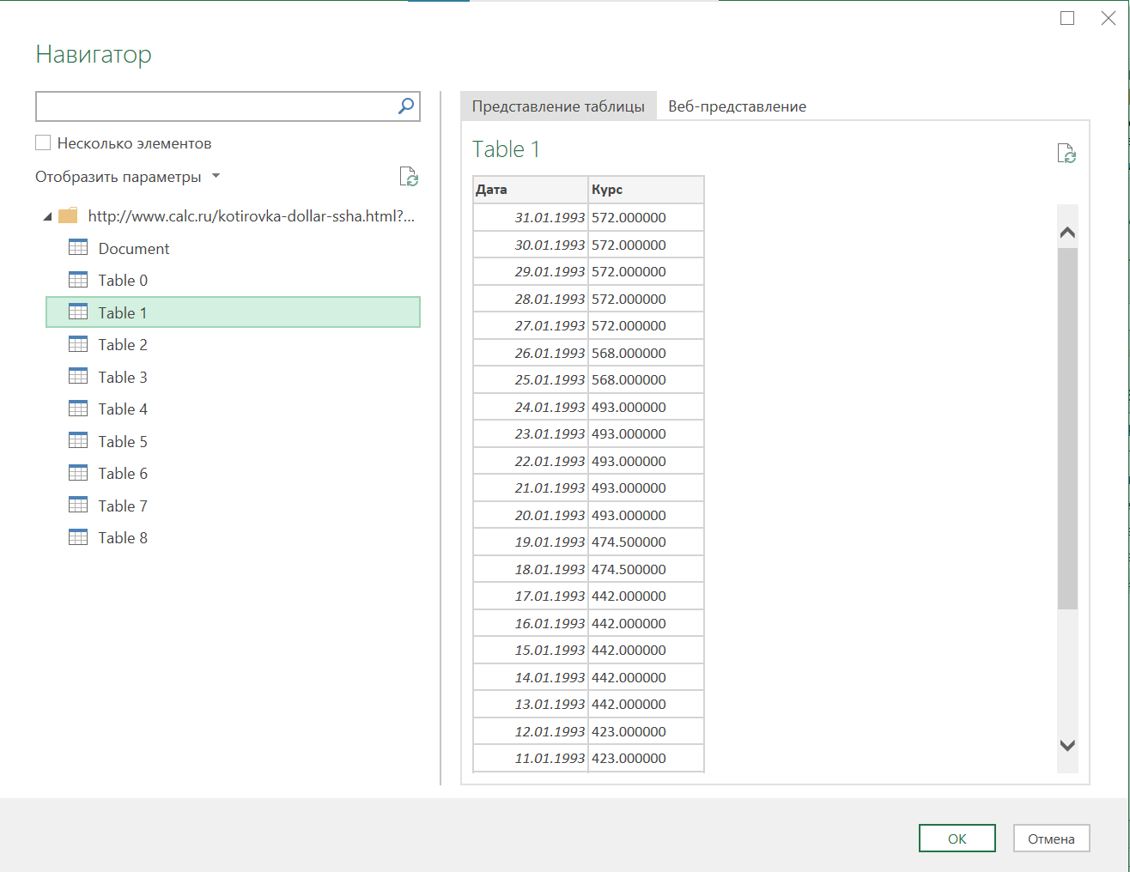

Получился запрос:
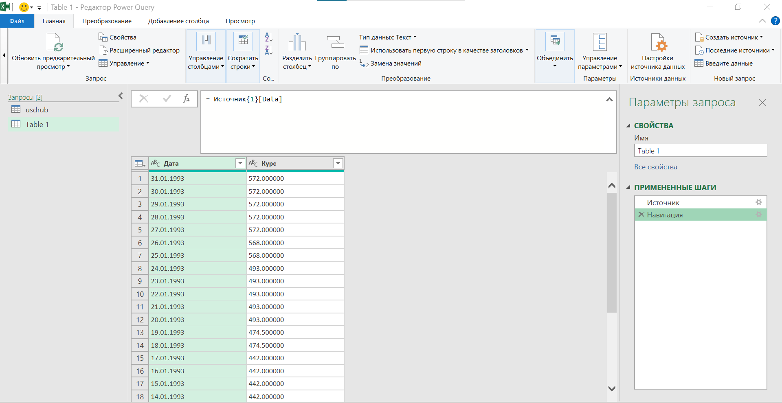

Его необходимо преобразовать в функцию
Главная – Расширенный редактор:
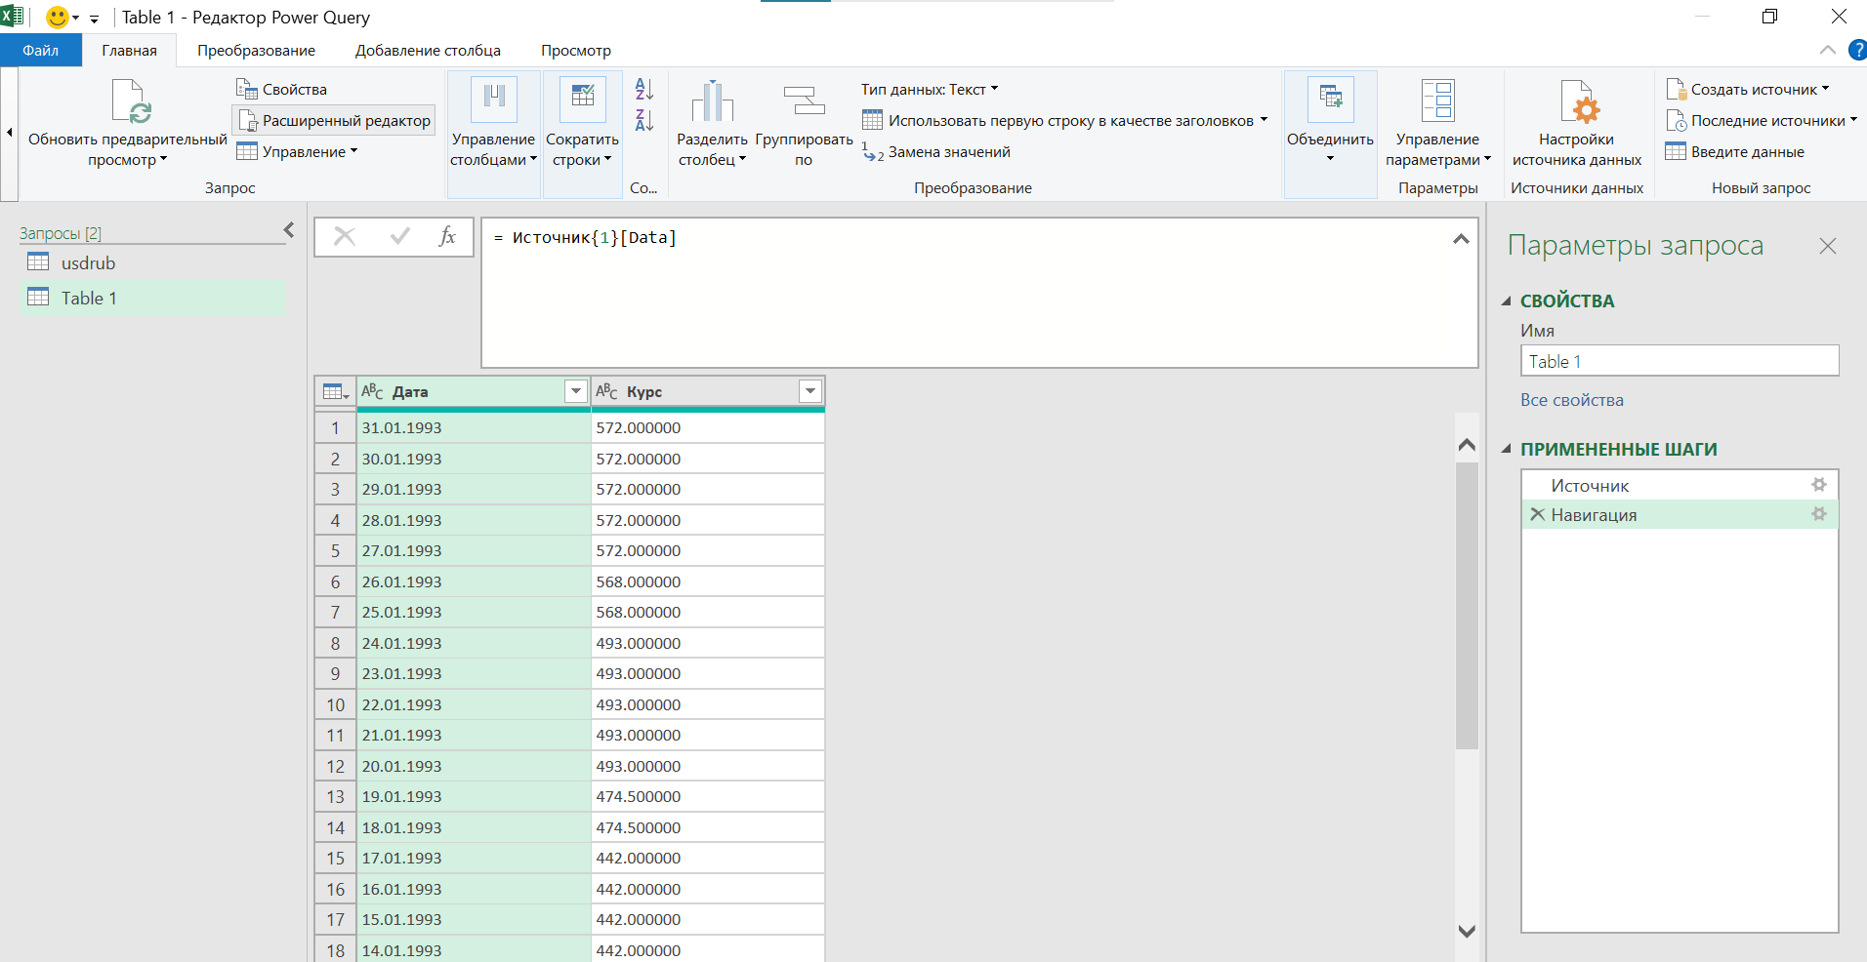

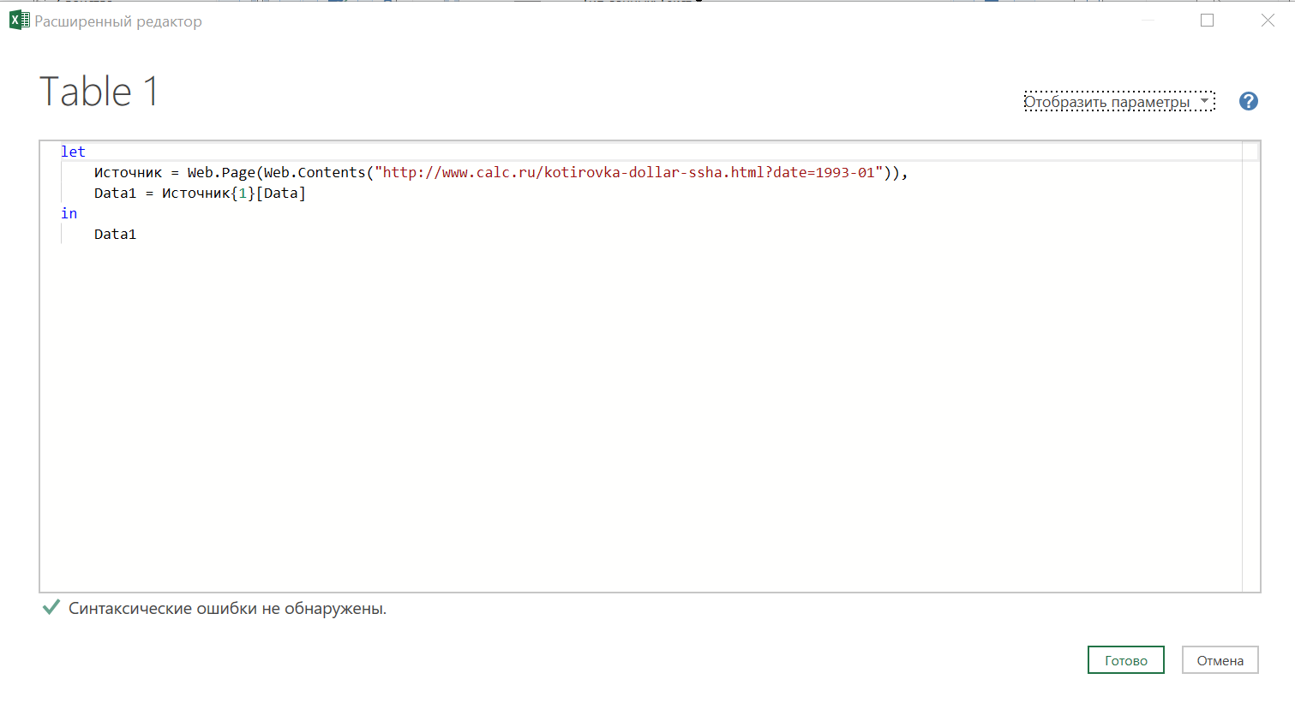
Добавляем параметр (url)=>:
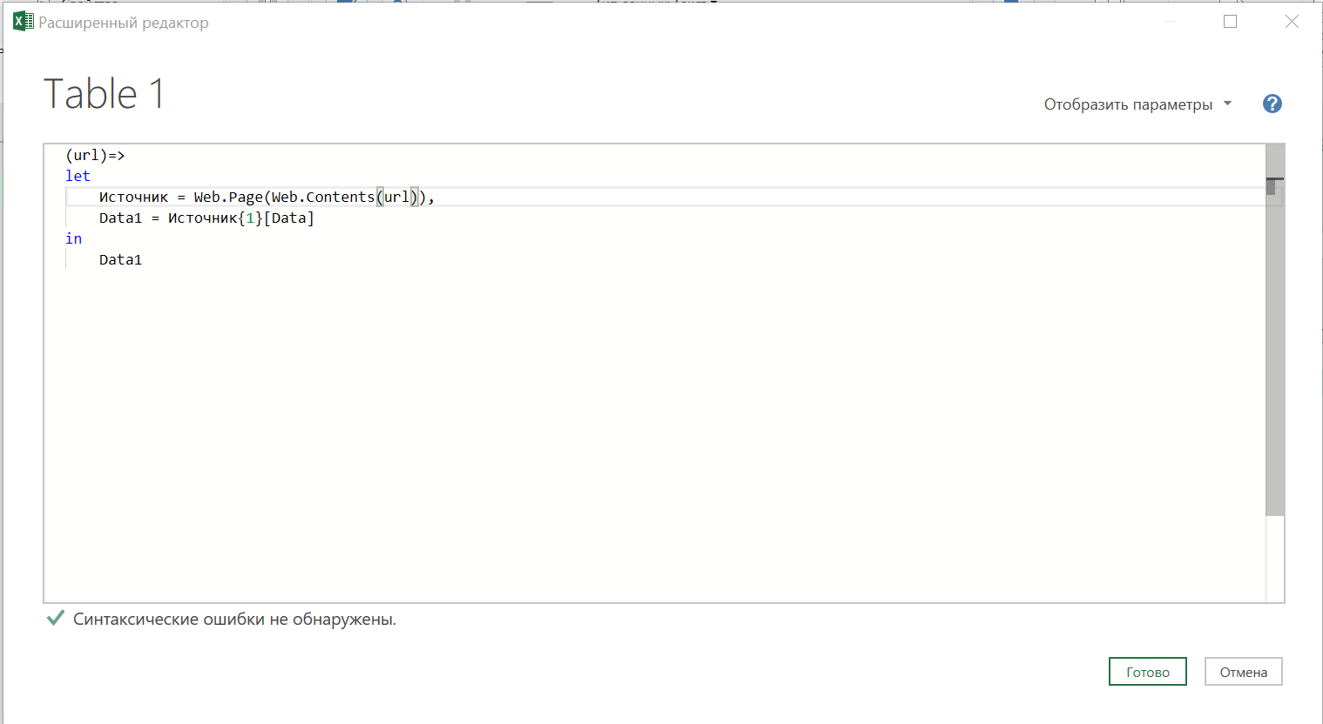

Запрос превратился в функцию:
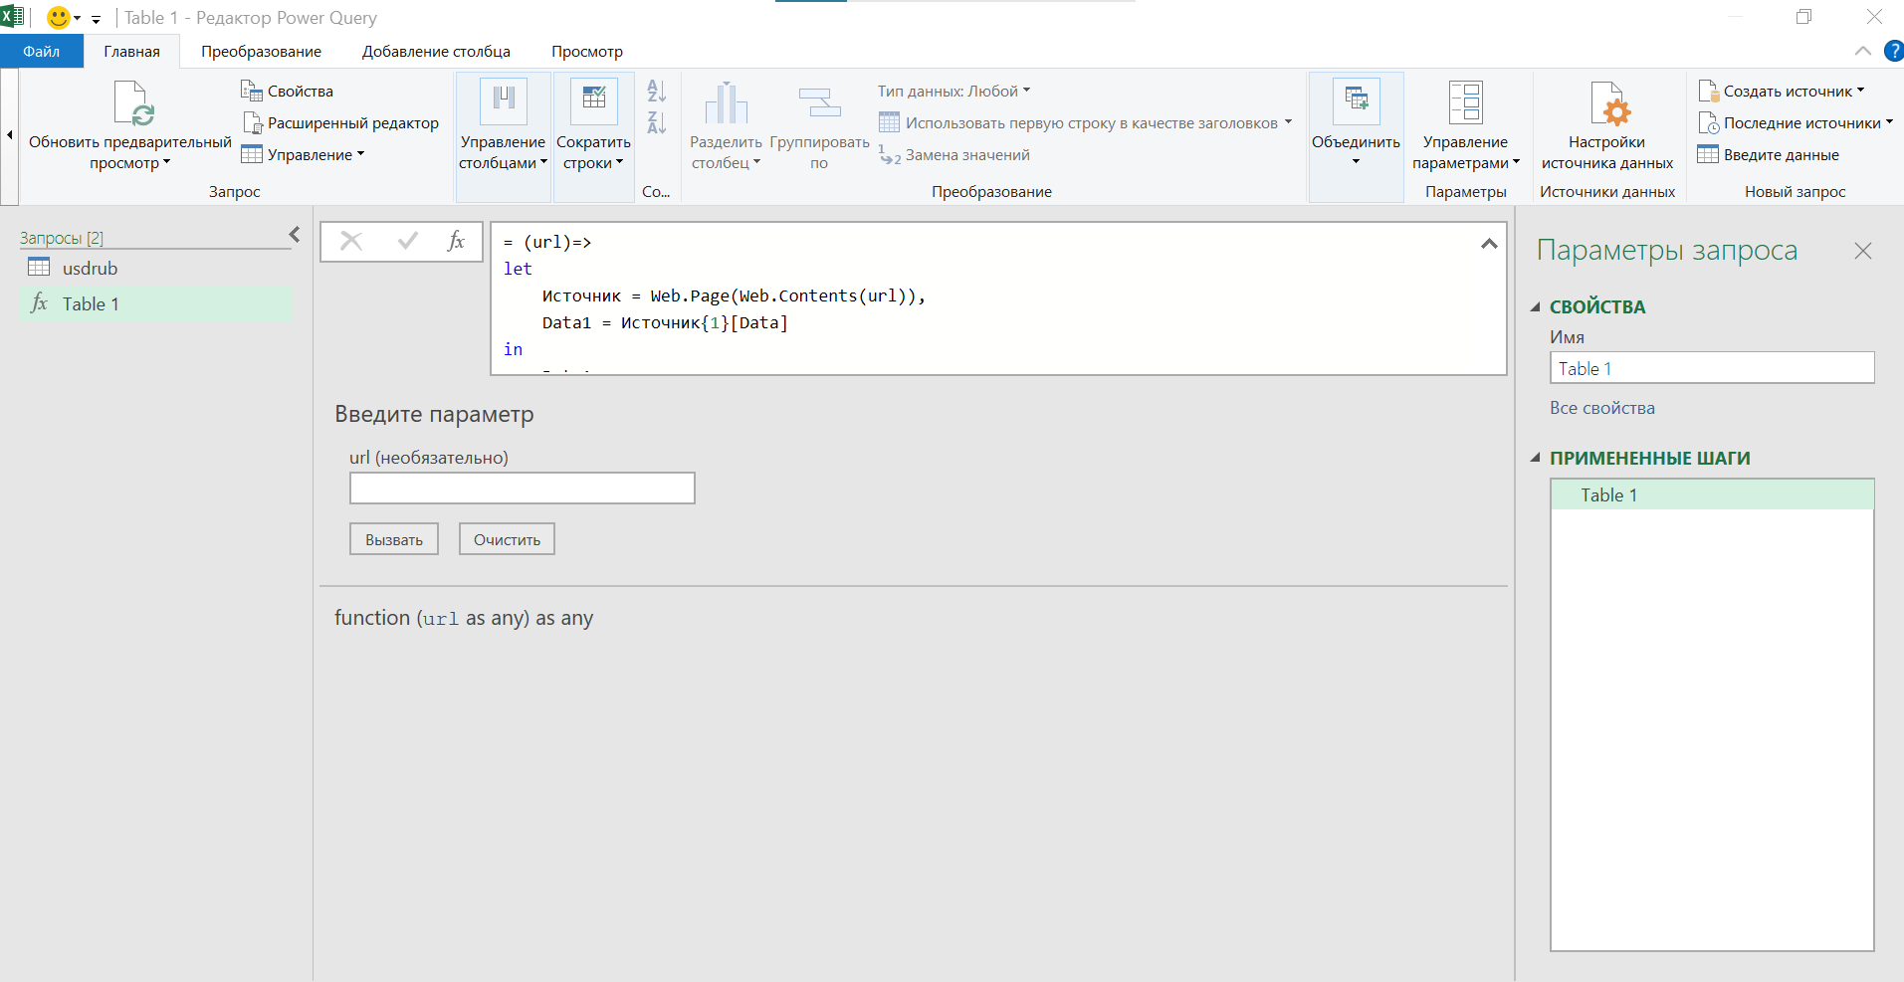
Называем функцию: fn_get_table
Добавление нового столбца. Добавление столбца – Настраиваемый столбец:
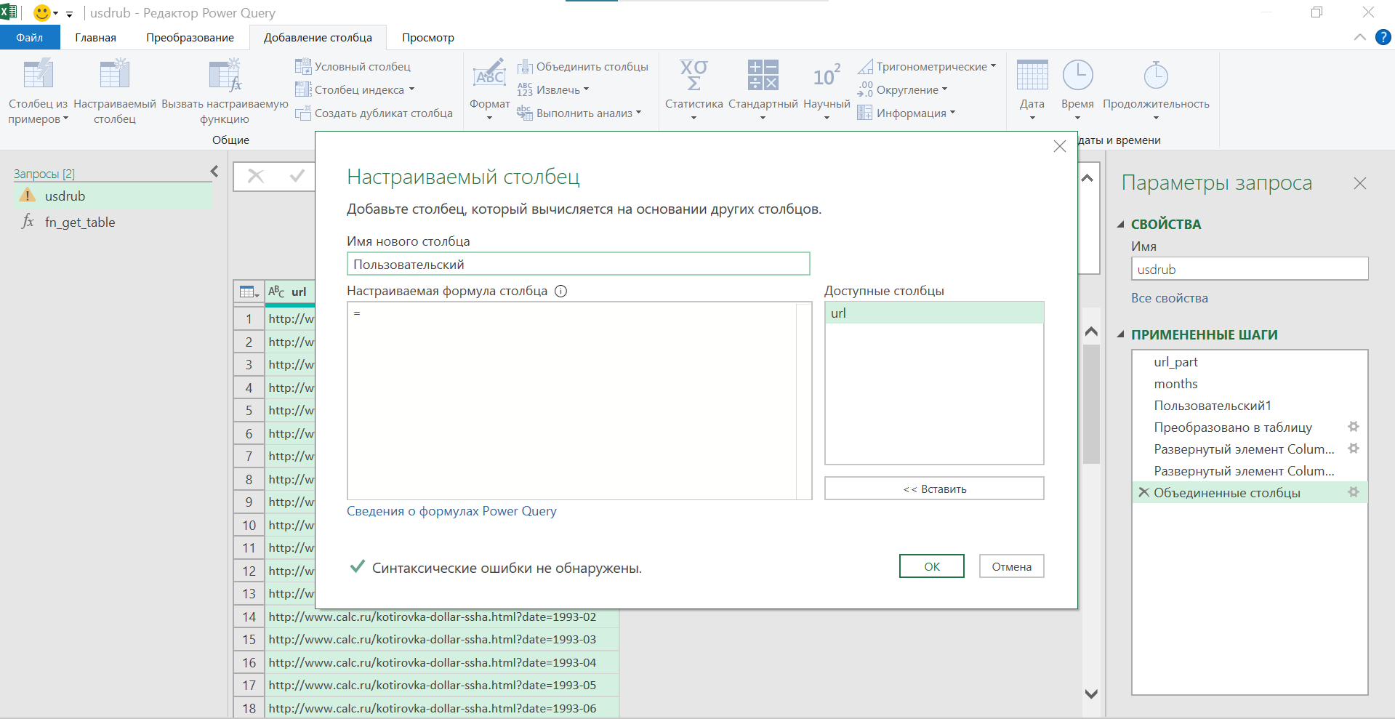
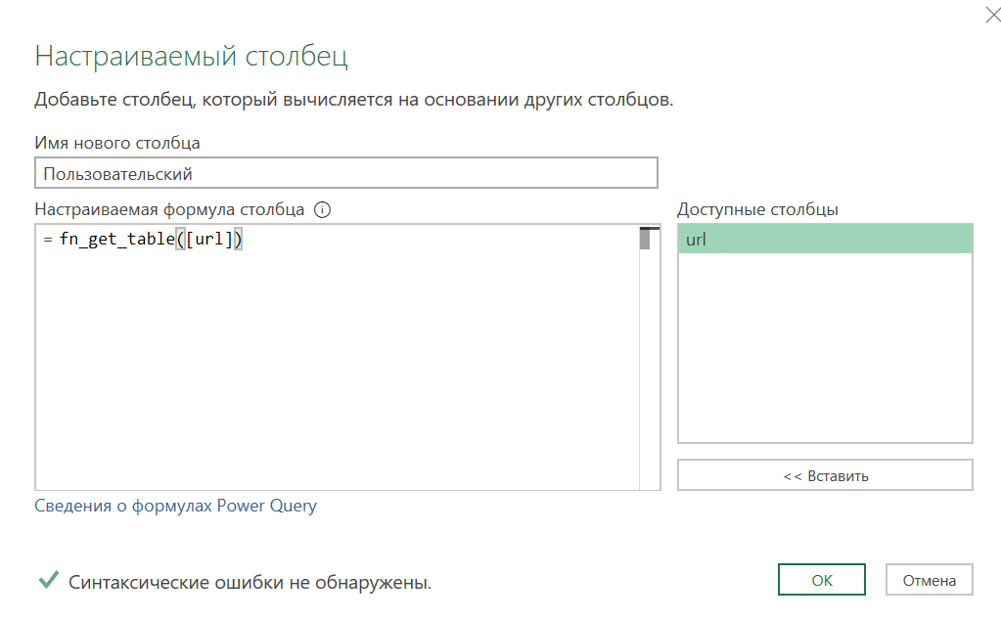
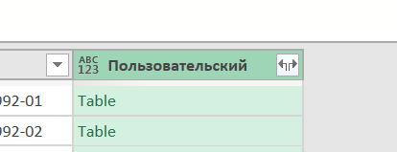

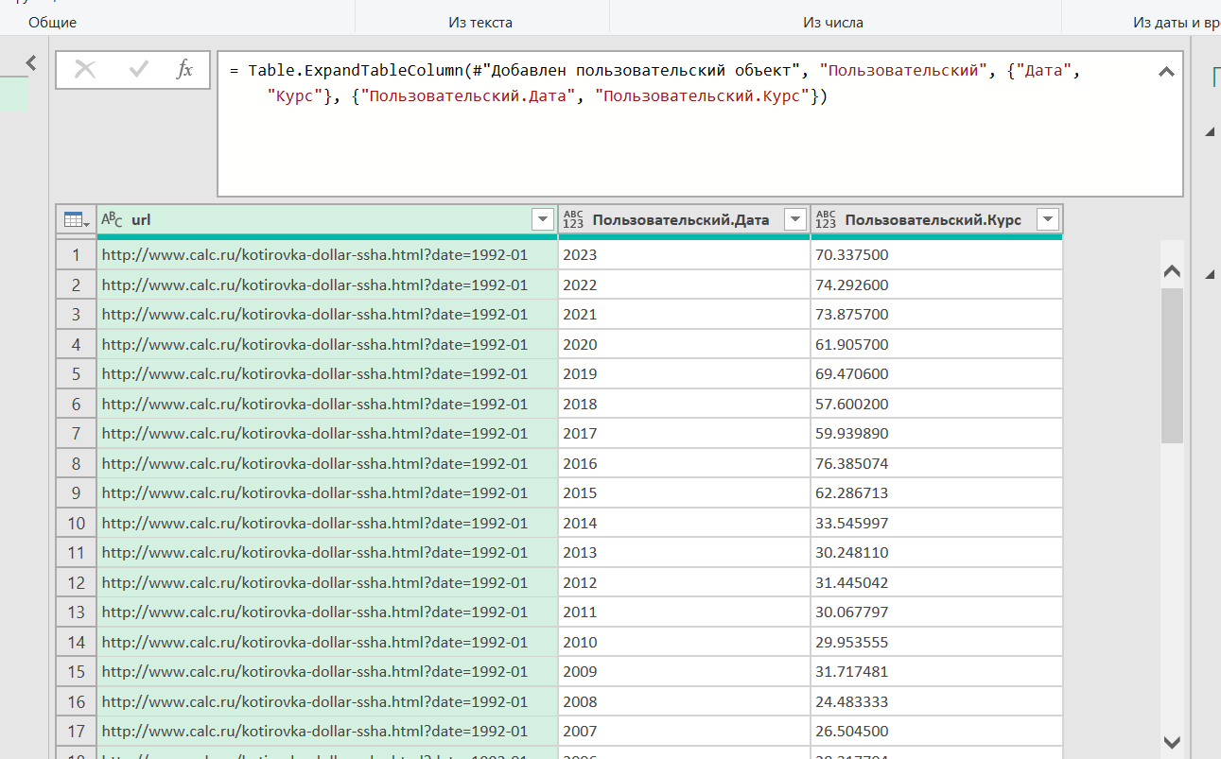
Добавляем фильтрацию дат так, чтобы остались только содержащие «.» значения.
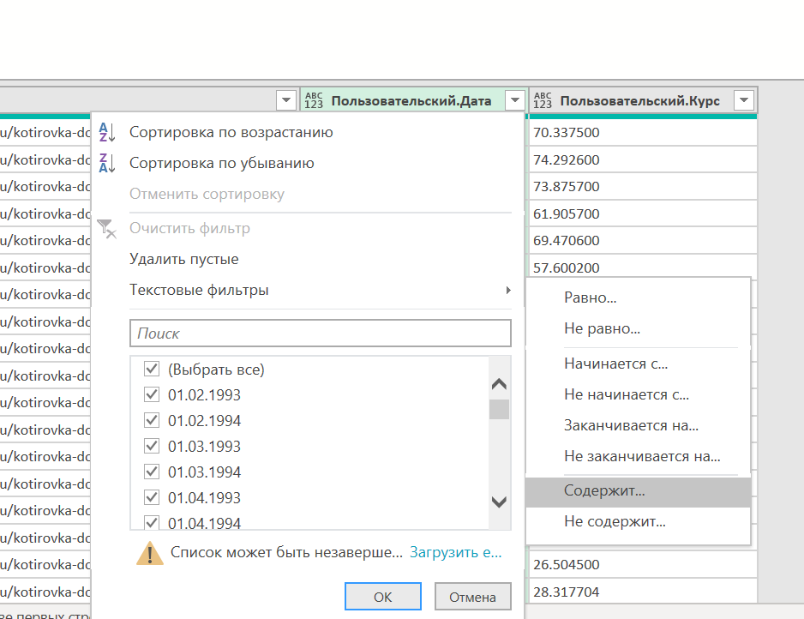
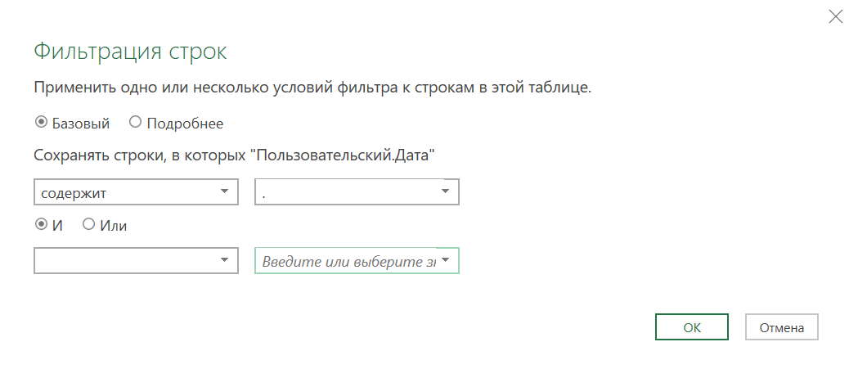
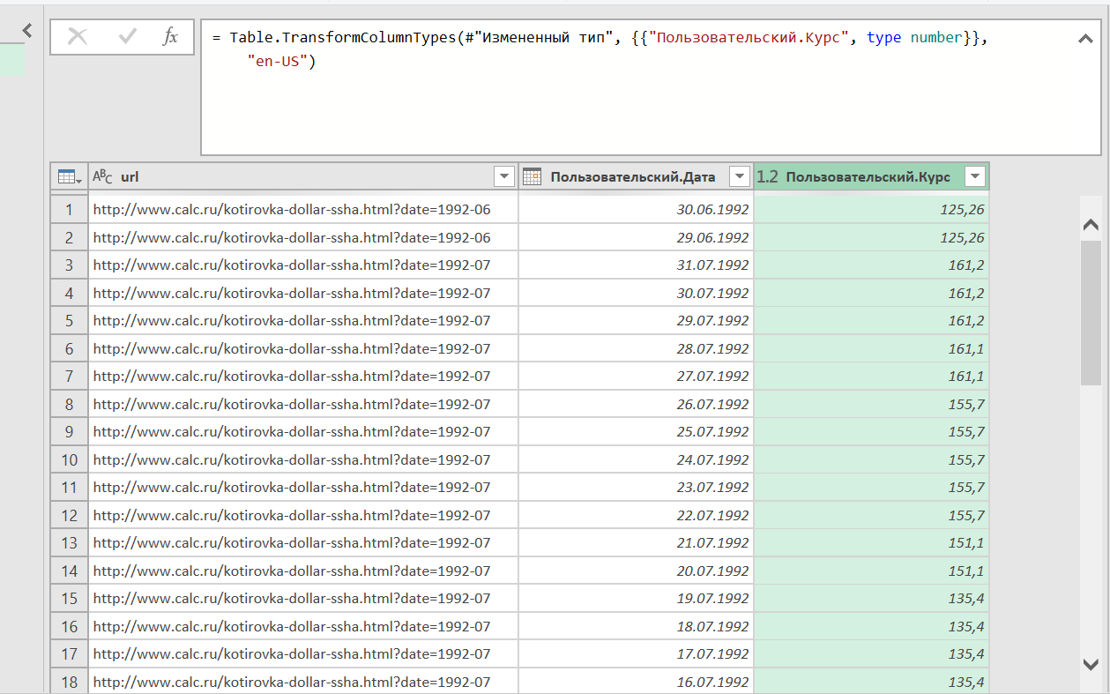

Курсы до 30.12.1997 года были в тысячах рублей. Потом произошла деноминация. Тогда необходимо все курсы до 30.12.1997 разделить на 1000.
Преобразование – Замена значений:
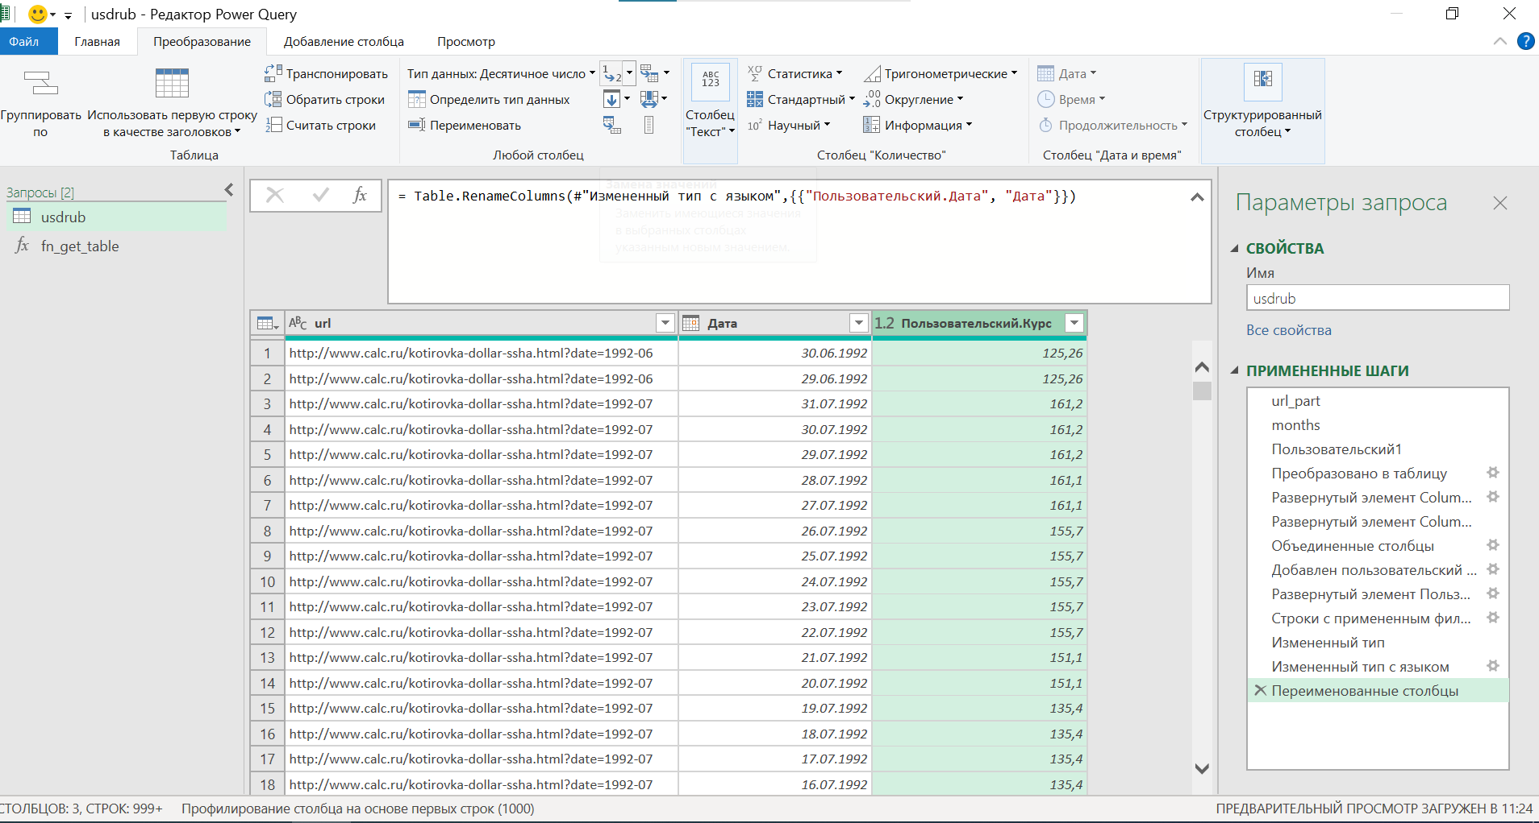
Заполняем замену «1» на «0» (например):
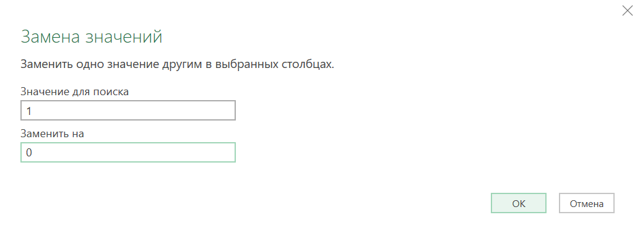
В редакторе меняем единицу на «each [Курс]». То есть будем преобразовывать столбец «Курс».
Вместо нуля записываем «each if [Дата] < Date.From("30.12.1997") then [Курс] / 1000 else [Курс]». Таким образом, мы делим на 1000 все значения курса до 30.12.1997.
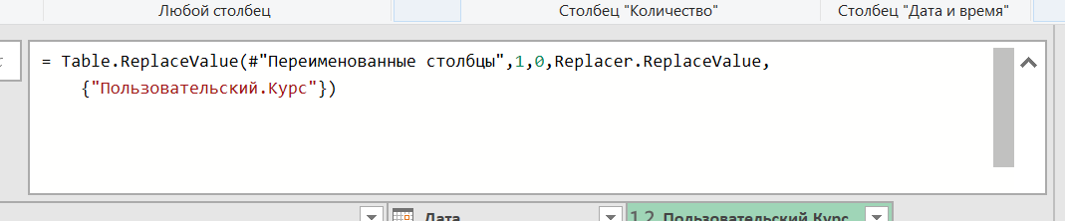
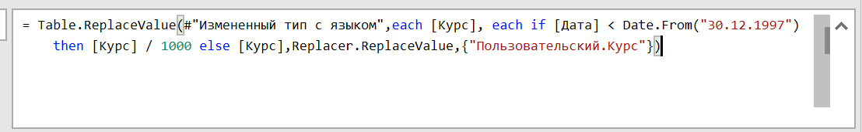
Результат:
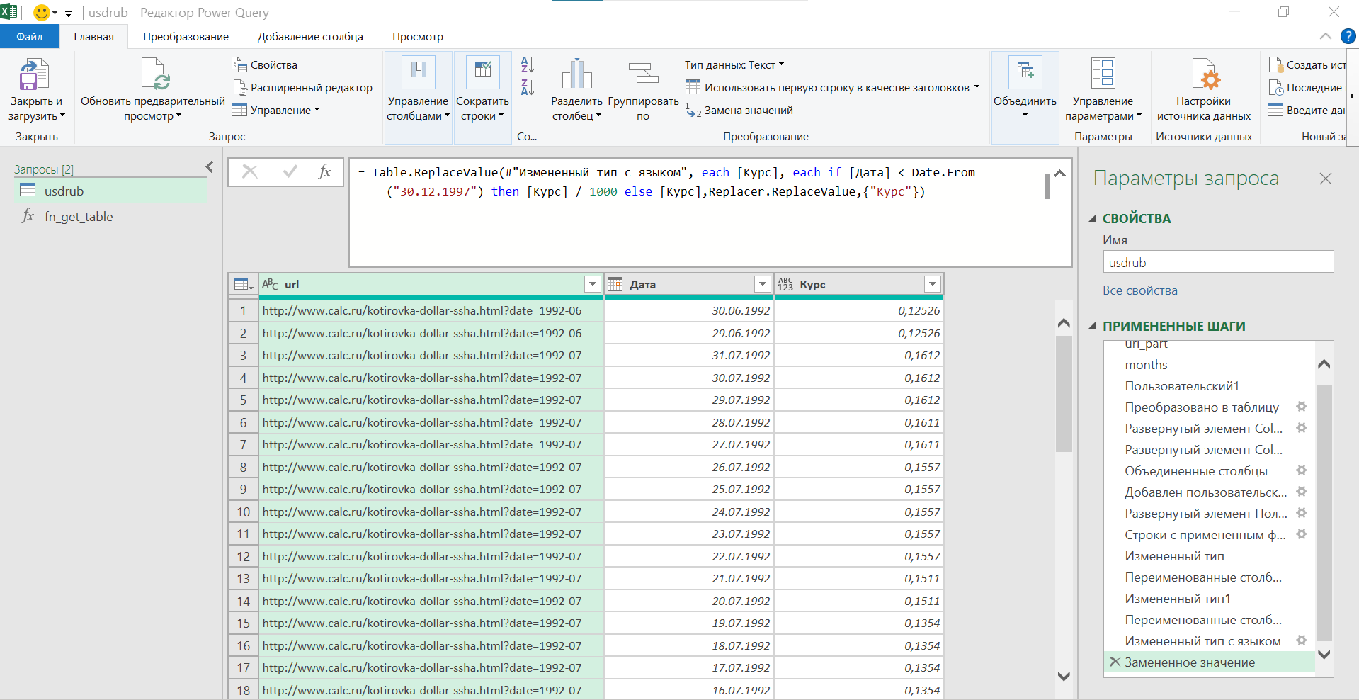
each [Курс], each if [Дата] < Date.From("30.12.1997") then [Курс] / 1000 else [Курс],Replacer.ReplaceValue,{"Курс"})

